**第一单元**

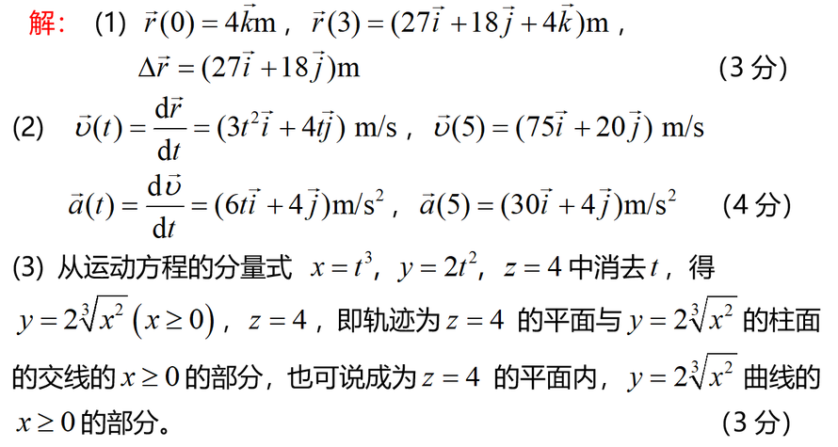

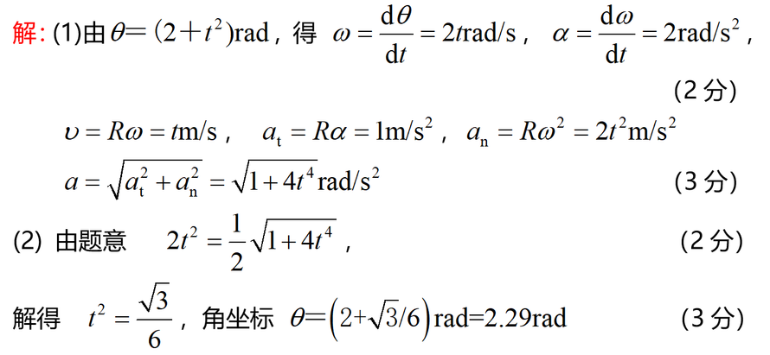

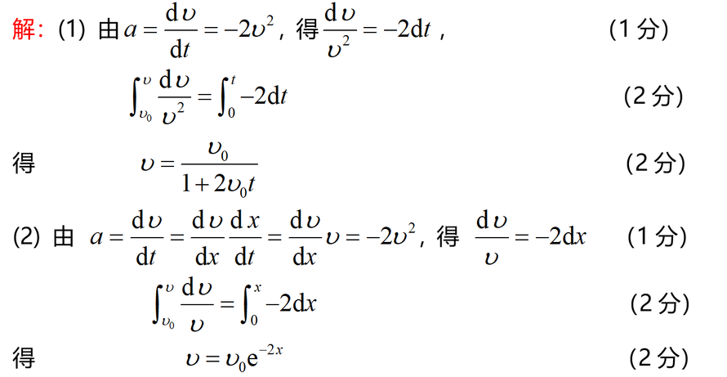

**第二单元**

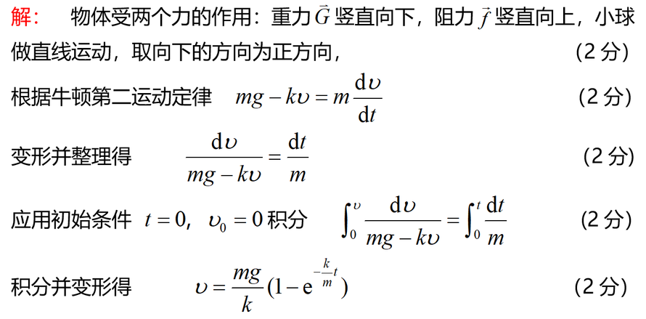

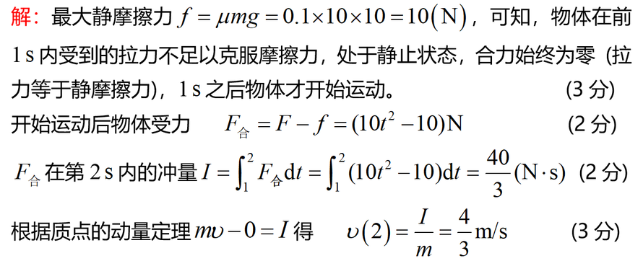

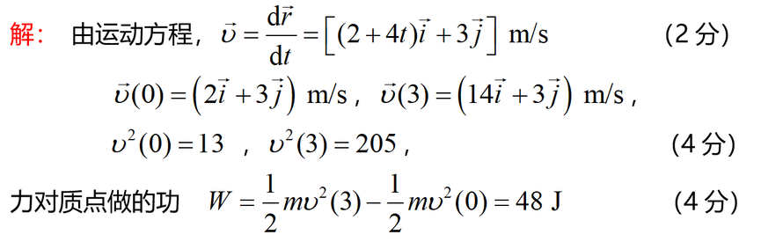

**第三单元**

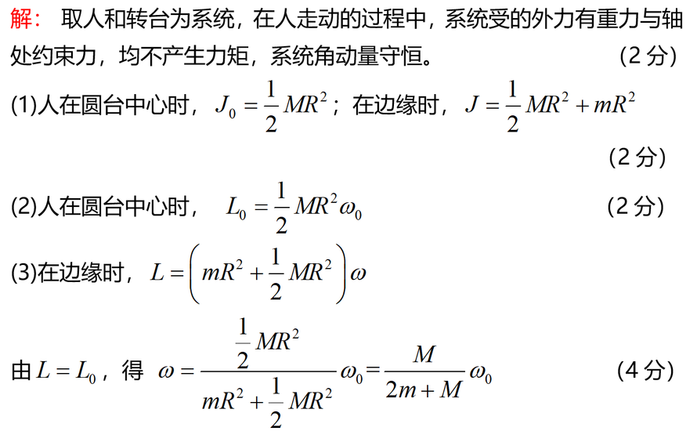

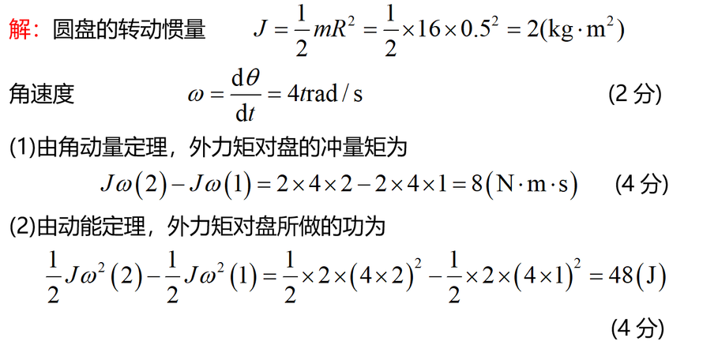

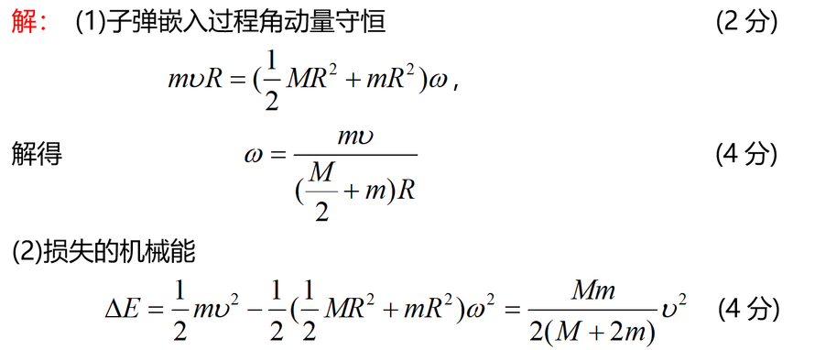

**第九单元**

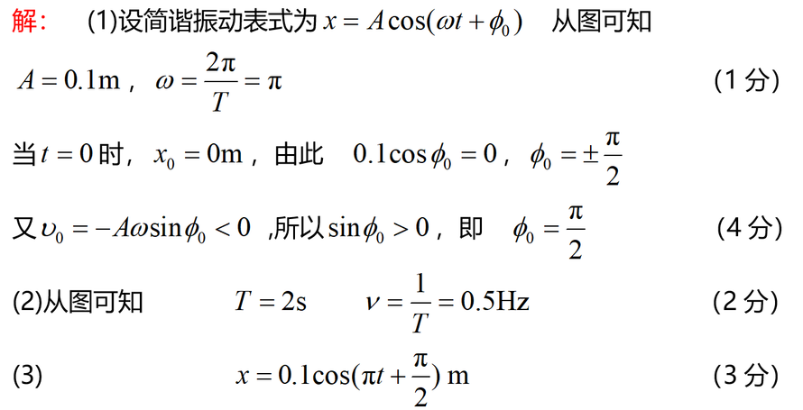

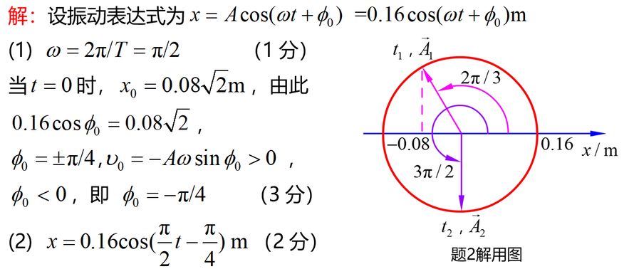

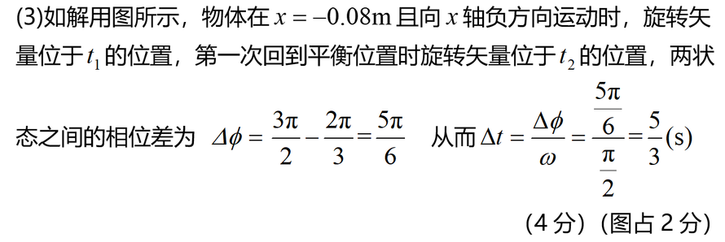

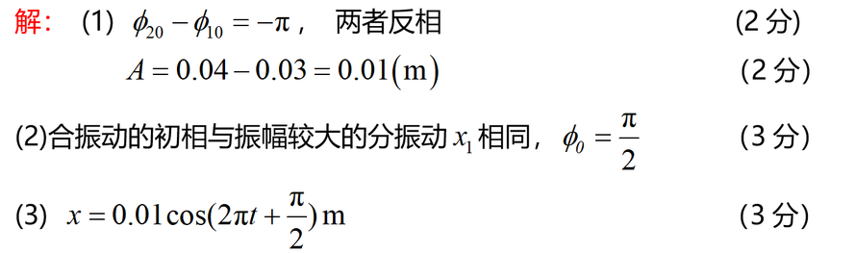

**第十单元**

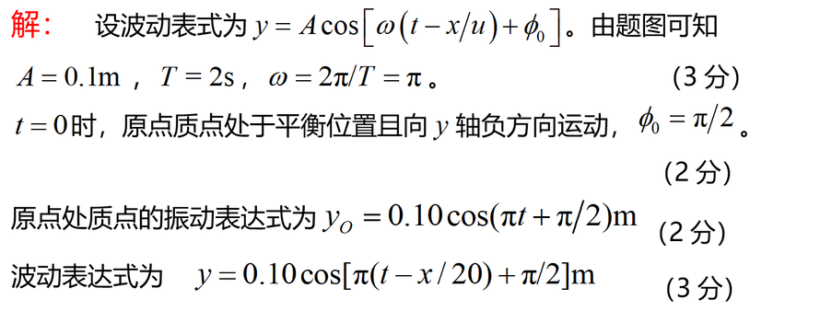

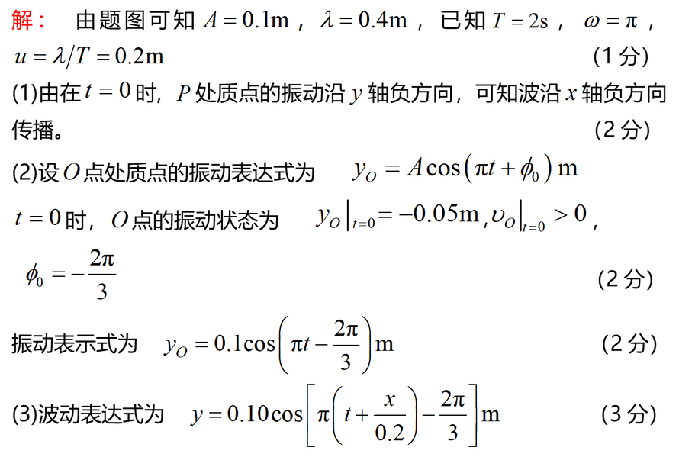

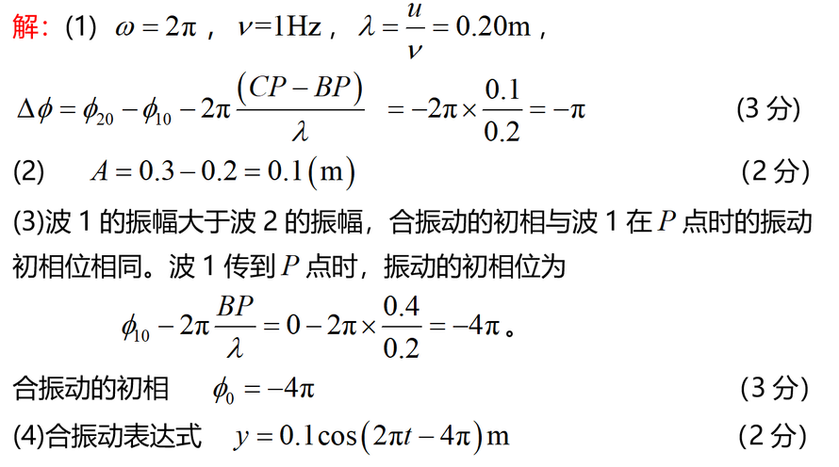

**第十二单元**

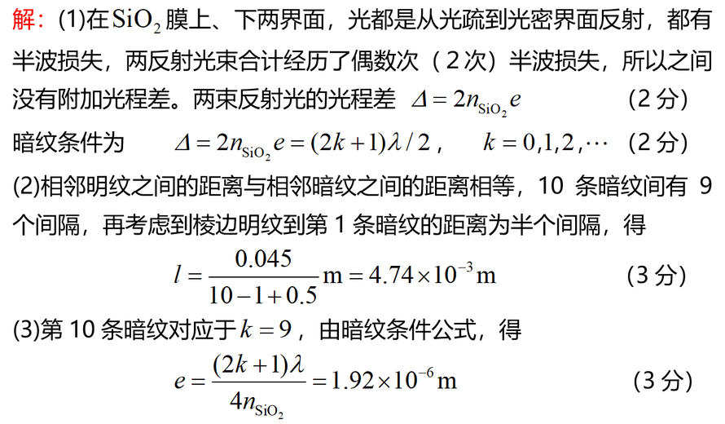

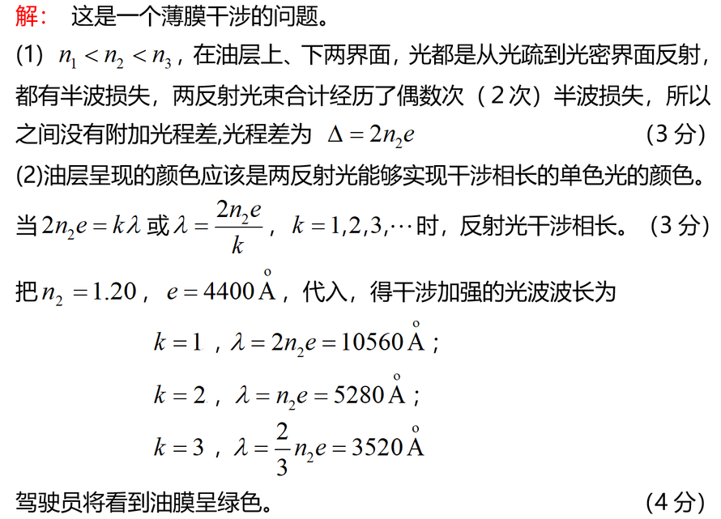

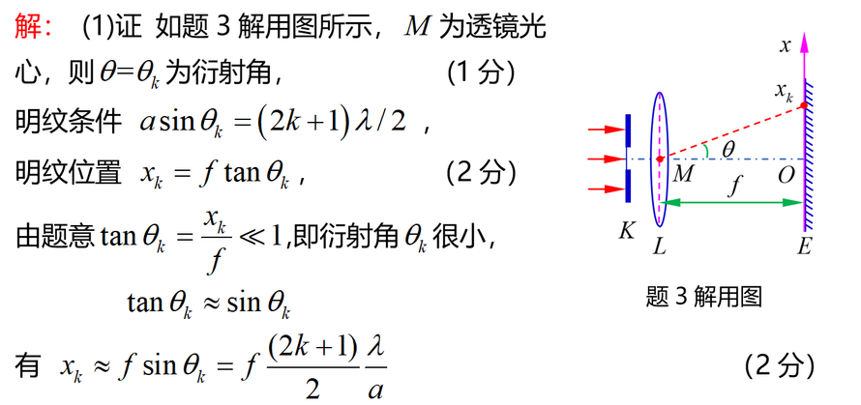

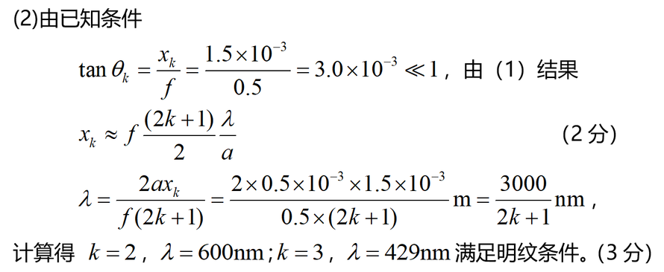

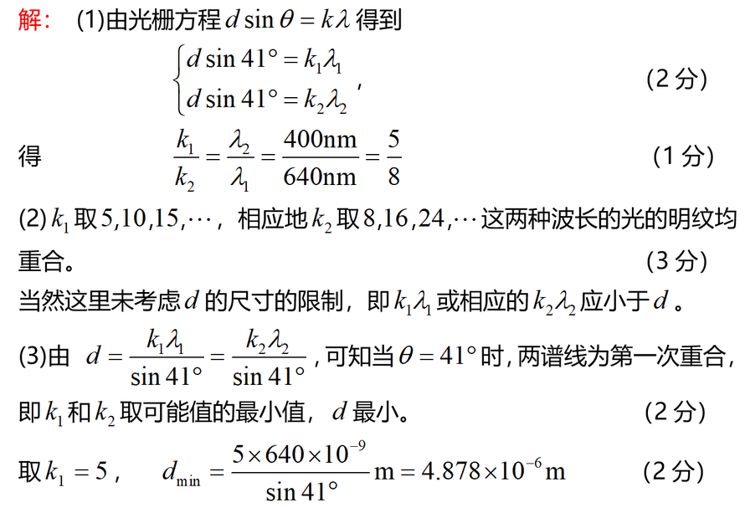

**力学综合练习**

**第1题3**

**第2题1**



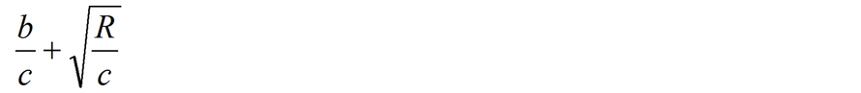





**第7题3**

**第8题3**

**第9题4**



**第11题3**

**第12题3**

**第13题1**

**第14题4**

**第15题2**

**第16题2**

**第17题2**

**第18题1**

**第19题4**

**第20题4**

**振动综合练习**

**第1题2**



**第3题3**

**第4题2**

**第5题4**







**第9题1**

**第10题2**

**第11题1**



**第13题2**



**第15题3**

**第16题2**

**第17题4**

**第18题2**

**第19题1**

**第20题1**

**上学期试卷**

**第1题4**

**第2题1**



**第4题2**





**第7题3**

**第8题3**





**第11题3**

**第12题3**



**第14题4**

**第15题2**

**第16题1**

**第17题3**

**第18题1**

**第19题1**

**第20题2**

**第21题4**



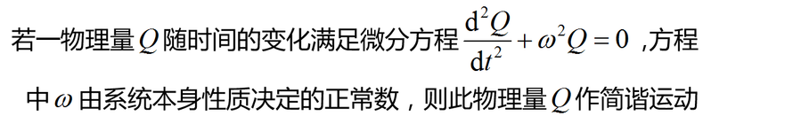

**第24题1**



**第26题3**

**第27题1**

**第28题1**

**第29题4**

**第30题2**

**第31题1**







**第35题1**

**第36题2**

**第37题4**

**第38题2**

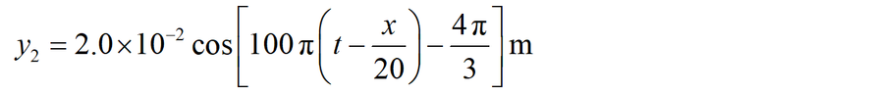

**第40题2**

**第41题2**



**第43题1**

**第44题3**

**第45题4**

**第46题4**

**第47题2**

**第48题3**

**第49题1**

**第50题2**